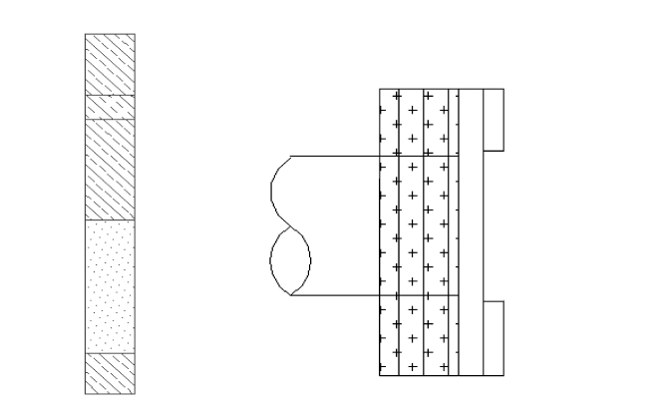
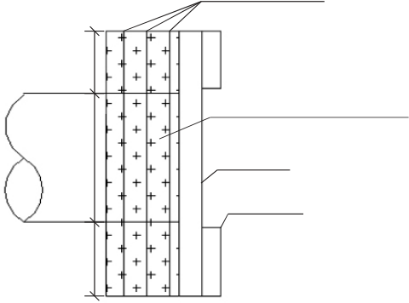
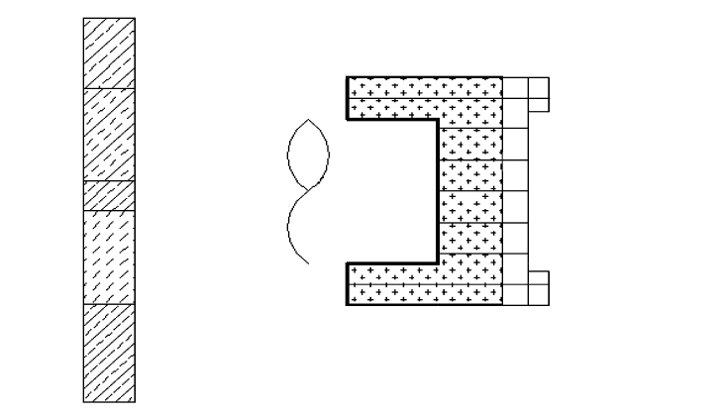
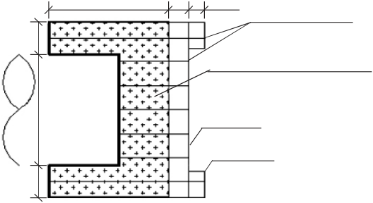
第46 卷第16 期  2 0 2 0 年8 月 | 山 西建 筑  SHANXI AＲCHITECTUＲE | Vol．46 No．16 |  | · | 9 | 3 | ·
 |  | Aug． | 2020
文章编号: 1009-6825( 2020) 16-0093-03
DOI:10.13719/j.cnki.cn14-1279/tu.2020.16.036
复杂条件下端头井冻结加固施工风险与应对措施
温汉宏
( 北京中煤矿山工程有限公司，北京 100013)
摘要: 以天津地铁某区间端头井冻结加固工程为例，针对工程中存在的埋深大、地质条件差、洞门结构漏水、接收端上临建构筑
物、工期紧、与明洞交叉施工等问题，分析了冻结施工中存在的风险，并提出了应对措施，保障盾构始发与接收顺利完成，可为类似
工程施工提供参考。
关键词: 复杂条件，端头井加固，冻结法
中图分类号: U455．43 |  | 文献标识码: A | 垂直冻结管
0 | 引言 | -12.58
 |  | -15.28 | 8-1 粉质粘土
我国轨道交通建设已进入快速发展阶段，而盾构法因
 |  |  | 8-1t3 粘质粉土 |  |  |  |  | 3 000
 |  | -16.38
其不影响周边交通、不受风雨气候影响、对附近居民干扰少
 |  |  | 9-1 粉质粘土 |  |  |  | 盾构 | 6 340 | 垂直冻结加固区域
等优点而广泛应用于地铁隧道施工，在盾构施工中，始发与 |  | -20.88 |  |  |  |  |  |  | 地连墙
 |  |  |  |  |  |  | 推进
接收是否顺利，往往决定着工程的成败。端头井是盾构进 |  | -26.78 |  |  |  |  | 区域
 |  |  | 9-23f 粉砂 |  |  |  |  | 结构墙
出的一端所修建的工作井，当端头井周围地质条件差，存在
 |  |  | 3 548
涌水涌砂风险时，需要对端头井周围土体进行加固，冻结法
 |  |  | 10-1 粉质粘土 |  |  |  |  | 3 1001 000 800
 |  | -28.58
因其加固体强度高，封闭性能好而被广泛采用［1，2］。
本文以天津地铁某区间端头井冻结加固工程为例，对 |  | -11.80 | 图1 | 垂直冻结加固区域地质分布图
施工过程中的风险进行分析，并提出了应对措施，为盾构始
 |  |  | 8-1 粉质粘土 |  |  |  |  | 6 000 | 1 000 800 |  |  | 水平冻结管
发与接收顺利完成提供了强力保障。
 |  | -14.80 | 1 400 8-1t3 粘质粉土 |  |  |  |  | 盾构 | 水平冻结加固区域
1 | 工程概况
天津市文化中心地下交通枢纽地下交通工程Z1 线尖 |  | -18.80 | 9-1 粉质粘土 |  |  | 6 340 |  | 推进 |  | 地连墙
 |  | -20.10 |  |  |  |  |  | 区域
山路站—文化中心站盾构区间左线里程DK68 + 675．048 ～ |  | -24.10
 |  |  | 9-23f 粉砂 |  | 1 400 |  |  | 2 500 |  |  | 结构墙
DK69 + 971．450，线路长1 316．845 m; 右线里程DK68 +
675．047 ～DK69 + 971．450，线路长1 296．403 m，区间左右
 |  |  | 10-1 粉质粘土
线均于尖山路站始发，沿乐园道向西南方向推进，于文化中 |  | -28.30 | 图2 | 水平冻结加固区域地质分布图
心站接收。区间隧道为地下双线单圆盾构隧道，盾构直径

6．34 m，隧道外直径6．2 m，隧道内直径5．5 m，管片厚度350 mm，盾构始发位置地面标高+ 2．42 m，隧道中心标高－21．132 m，盾构接收位置地面标高+ 3．2 m，隧道中心标高－19．243 m。
由于盾构区间所处地层含粉砂，属于承压含水层，为确保盾构始发与接收施工安全，采用冻结法进行端头井土体加固。因工期紧张，尖山路站始发加固施工必须在车站施工结束前进行，所以不具备水平冻结条件，故采用垂直冻结的始发加固方式; 文化中心站接收端上方为文化中心地下交通枢纽，不具备垂直冻结条件，故采用明洞+ 水平冻结加固的接收方式。

3 冻结设计
尖山路站采用垂直冻结的始发方式，共布置35 个垂直冻结孔，孔深30．3 m，冻结管采用127 ×4．5 mm 低碳钢无缝钢管，冻结孔分3 排布置，排间距为1 m，最近排冻结孔距离地连墙0．4 m，孔间距为0．8 m，其余2 排孔间距均为1 m。
文化中心站采用明洞+ 水平冻结的接收方式，明洞是1 个能容纳盾构机的钢筋混凝土箱体，在明洞内布置3 圈共57 个水平冻结孔，冻结管采用89 × 8 mm 低碳钢无缝钢管，第1 圈冻结孔布置在洞圈外，圈径8 m，布置32 个冻结孔，孔间距0．784 m，进入土层6 m; 洞圈内设置冻结孔共25 个，均进入土层2．5 m，第二圈冻结孔圈径5．4 m，布置

2 | 地质条件 | 16 个冻结孔，孔间距1．053 m; 第3 圈冻结孔圈径2．7 m，布

区间始发端与接收端冻结加固区域主要位于8-1 粉质粘土、8-1t3 粘质粉土、9-1 粉质粘土、9-23f 粉砂、B10-1 粉质粘土层。如图1，图2 所示。其中，第8-1 层属不透水～微透水层，可视为潜水含水层与其下承压含水层的相对隔水层; 第9-1 层属承压含水层，透水性好。
收稿日期: 2020-05-09
作者简介: 温汉宏( 1983-) ，男，工程师

置8 个冻结孔，孔间距1．033 m; 洞门中心布置1 个冻结孔。
4 风险分析
1) 本工程的盾构始发和接收均位于承压含水层，冻结施工范围内9-23f 粉砂层厚度分别达到了5．9 m 和4 m，垂直冻结孔钻孔施工时存在塌孔、埋钻风险; 水平冻结孔钻孔

· | 9 4 | · | 第46 卷第16 期2 0 2 0 年8 月 | 山 | 西 | 建 | 筑

施工时存在涌水涌砂风险; 砂层冻结壁在停冻后化冻速度快，会在冻结管与结构层之间形成导水通道，割管时存在涌

的整管，避免后期拔管时发生接头断裂。
5) 每根冻结管钻孔结束均应及时进行耐压试验及终孔

水涌砂风险。 测斜，并复核孔深，确保冻结孔施工质量符合设计要求。
2) 本工程的地层埋深大，盾构始发端垂直冻结孔紧靠5．2 冻结施工保证措施

地连墙布置，钻孔深度超过30 m，如果打到地连墙，存在卡钻风险; 接收端水平冻结孔沿钢圈布置，算上结构层厚度，外圈冻结管钻孔深度超过7 m，如果外圈冻结管内偏进入盾构推进范围，盾构接收时存在刀盘卡死及盐水泄漏风险，对冻结孔施工精度和冻结管的焊接质量提出了更高的要求。
3) 始发端与接收端洞门处均存在不同程度的漏水现

1) 为控制冻胀并减少冷量的无谓损耗，垂直冻结加固采用在冻结管内下入双供液管( 长进短出) 的局部冻结方式，然而，非冻结段也有少量冻土扩展，拔管时化冻效果差。为此，在冻结管头部加装回水接头，正常冻结期间将短供液管作为回水通道循环低温盐水，拔管时将冻结管与供液管之间的环形空间作为回水通道循环热盐水，从而保证非冻

象，始发端采取洞圈内全部浇筑混凝土的方式进行封堵，然 结段的化冻效果。

而，地连墙与封堵层的接缝不在垂直冻结加固区域内，探孔施工至该接缝处时，存在涌水涌砂风险，无法满足凿除洞门的条件。接收端采用洞圈内部分浇筑混凝土的方式进行封堵，水平冻结孔施工时，封堵层与地连墙接缝处易开裂存在

2) 垂直冻结探孔施工时，有打到冻结管的风险。应结合冻结孔的实际偏斜情况，选择合理的开孔位置，避开冻结管，并控制探孔深度。另外，为避免探孔施工至封堵层与地连墙接缝时造成漏水，应提前对接缝部位进行环洞门注浆

涌水涌砂风险。另外，洞门漏水会加快冻结加固区域地下 堵水。

水流速，不利于冻结壁发展。
4) 接收井上方为地下1 层文化中心交通枢纽，周边有东方之珠KTV 娱乐超市、银河地下商业广场等建构筑物，周边环境对冻结效应较为敏感，应控制钻孔、冻胀及融沉对

3) 积极冻结期间，应控制盐水的降温梯度，避免因盐水温度骤降导致冻结管发生断裂，为后期拔管带来困难。
4) 冻结过程中，应加强对周围环境的监测，必要时可对制冷系统进行调节，采取间歇冻结或提高盐水温度的方法，

地层的扰动。 控制冻胀对周围环境的影响。

5) 工期紧张，接收端水平冻结加固与明洞施工均在端头井的狭小空间内交叉进行，施工过程中存在互相干扰。
5应对措施
5．1 钻孔施工保证措施
1) 为保证垂直冻结孔的施工质量，钻机就位前后都应对孔位进行复核，每进尺3 m 对钻孔垂直度进行复核并及时纠偏，冻结管连接采用长150 mm 的外接箍围焊，以控制冻结管的垂直度，每个外接箍焊接完成后用靠尺进行垂直度检验，冻结管的偏斜率应控制在1% 以内。调制合适的泥浆，进行润滑和护壁，解决垂直冻结孔钻孔时塌孔、埋钻的问题。
2) 钻孔施工前应对洞门结构漏水处进行注浆堵水，避免因钻孔施工引发水土压力变化而导致结构裂缝处发生涌水涌砂事故。洞门结构注浆堵水也能减小冻结加固区域地下水流速，有利于冻结壁发展。
3) 选择夯管法［3］进行水平冻结孔钻孔施工，与跟管钻进法相比，夯管法出泥砂量更少、可加尺的单节管材更长、成孔速度更快。采用二次开孔的方式，一次开孔安装孔口管和球阀，在球阀的保护下进行二次开孔，夯管钻进时安装

5) 冻结壁解冻时有少量收缩，从而使地层产生融沉。为了消除地层融沉引起的地面沉降，利用隧道内注浆管，采取跟踪注浆的方法加以补偿。
5．3 明洞中水平冻结施工保证措施
1) 明洞施工时机选取在冻结钻孔施工完成后的积极冻结期间，应保证各工序有序错开。明洞施工时，要注意避让冻结管路，避免破坏管路，造成盐水泄漏。
2) 盐水管路穿越明洞箱体会影响其密封性。外圈孔进回水连接胶管穿越明洞段宜改用钢管并加焊止水钢板，逐根分开浇筑到明洞顶板中; 内圈孔连接胶管可以从预留洞口穿越，待内圈孔拔管后就可以将胶管移除，如图3 所示。
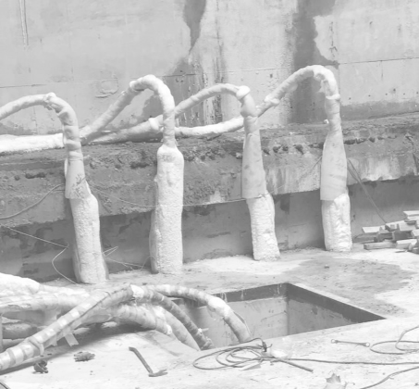

孔口密封装置，夯管结束后，对冻结管与结构层之间的通道 | 图3 | 连接胶管穿越明洞处理措施

进行注浆封堵，并将冻结管与孔口管之间的环缝进行满焊处理。按照自下而上的顺序施工水平冻结孔，每根冻结管钻孔施工结束，均应根据出泥砂量多少进行地层补偿注浆。
4) 水平冻结孔开孔前应复核孔位，用精密地质罗盘调整开孔钻机的角度，夯进前调整冻结管和夯管锤方位，第1 m 冻结管夯进时，要控制夯进速度( 减小供风) ，反复校核冻结管方向，调整夯管锤位置，检查偏斜无问题后方可继续夯进，逐节夯入冻结管，接头采用内衬管对焊连接，焊接时用1 m 靠尺检查确保顺直，焊缝要饱满并用角磨机打磨与管壁齐平。位于洞圈内需拔除的冻结管应尽量采用无接头

3) 在明洞内部进行冻结管拔除时，热盐水浇到冰上和焊割产生的烟气会影响作业人员的视野和职业健康。应在明洞的两个预留口分别安装轴流风机( 一压一抽) ，加快明洞内烟气排放，改善作业环境。
4) 盾构接收过程中，外圈冻结孔需维持正常冻结，往明洞中回填砂浆会对外圈孔管路造成冲击，此时如果发生冻结管路破损将难以恢复。故应在远离洞门的预留口进行砂浆回填，并控制回填速度，减小对冻结管路的冲击。另外，外圈孔应进行跳孔分组，避免因一处管路破损造成大范围停冻，回填前对盐水管路采取必要的保护措施。

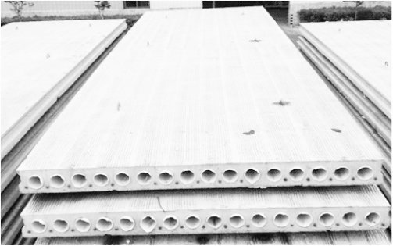
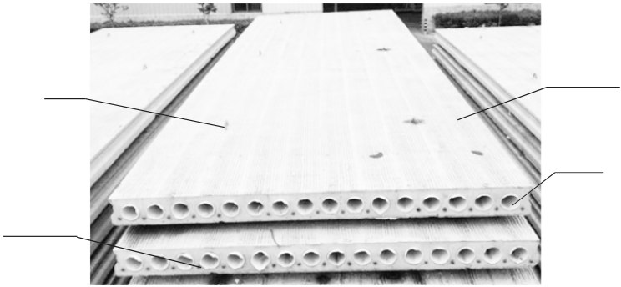
第46 卷第16 期  2 0 2 0 年8 月 | 山 西建 筑  SHANXI AＲCHITECTUＲE | Vol．46 No．16 |  | · | 9 | 5 | ·
 |  | Aug． | 2020
文章编号: 1009-6825( 2020) 16-0095-03
DOI:10.13719/j.cnki.cn14-1279/tu.2020.16.037
超宽单向大跨度预应力空心板生产与安装研究
任刚 丁磊
( 安徽海龙建筑工业有限公司，安徽合肥 230601)
摘 要: 装配式建筑是改善我国人居环境、降低建筑能耗、建筑业转型升级的重要措施。在大力发展装配式建筑的背景下，采用理论研究与工程实例相结合的方法，对一种超宽单向大跨度预应力空心板的施工安装方面进行了探索，总结提出了其生产与安装工艺，并与传统叠合板进行对比，具有提升工作效率、降低能耗、节约资源、适用面广等优点，进一步提高了装配式建筑的施工效率和效益。
关键词: 装配式建筑，大跨度预应力空心板，施工安装
中图分类号: TU756．44 文献标识码: A

随着国内住宅产业化的进程逐步加快，针对建筑楼面板的设计理念逐步趋向于叠合楼板的设计理念，普通的叠合楼板既可承重又可兼做模板，具有节省模板，缩短现场工

设置。同时，板体内还预埋有一行绷直的贯穿板体的钢绞线，钢绞线的长度方向与板体的长度方向相一致，钢绞线沿板体的宽度方向设置，钢绞线位于通孔的孔芯线下侧( 如图

期等优势，已经在国内得到广泛的推广和应用。但随着产 1 所示) 。业化应用领域的不断扩大，超大跨度预应力空心板的需求
逐步增加，目前生产的预应力空心板存在宽度较小、拼缝过 |  | 吊环 | 拉毛面
多、吊装次数过多、现场模板用量和支撑次数过多的问题;
同时，较多的楼板拼缝还降低了楼板的整体性能［1］。 |  | 钢绞线 | 通孔
1 | 超宽单向大跨度预应力空心板构造介绍
超宽单向大跨度预应力空心板作为一种混凝土浇筑成
形的板体，板体内设置有一行贯穿板体的通孔，通孔的长度 | 图1 | 超宽预应力空心板外观 | 板体上设
方向与板体的长度方向相一致，通孔沿板体的宽度方向间隔 | 钢绞线和通孔沿板体的宽度方向交错布置;
櫅櫅櫅櫅櫅櫅櫅櫅櫅櫅櫅櫅櫅櫅櫅櫅櫅櫅櫅櫅櫅櫅櫅櫅櫅櫅櫅櫅櫅櫅櫅櫅櫅櫅櫅櫅櫅櫅櫅櫅櫅櫅櫅櫅櫅櫅櫅櫅櫅櫅

5) 通常盾构接收完成即可停止冻结，然而，亦必须等到明洞凿除完毕，盾构机吊出后，才能进行外圈冻结管割除，但此时，冻结壁已解冻，割管时存在涌水涌砂风险。故应提

3) 采用明洞法进行盾构接收时，应采取针对性的措施解决水平冻结施工与明洞施工之间的互相干扰，有条件的情况下，宜采用垂直冻结加固配合明洞进行盾构接

前对冻结管与结构层之间的环形空间进行注浆堵水。 收施工。
6结语 参考文献:
通过对复杂条件下端头井冻结加固施工风险及其应对 ［1］刘 恒．深圳地铁首次盾构始发冻结法加固施工技措施的探讨，得出以下几点体会: 术研究［J］．山西建筑，2014，40( 9) : 170-172． 1) 粉砂层钻孔施工风险大，应采取合理措施解决塌孔 ［2］王 雷．盾构施工明洞接收技术［J］．天津建设科技，埋钻、涌水涌砂等问题。 2016，26( 3) : 32-35．
2) 洞门处存在漏水现象时，应在冻结施工前进行结构 ［3］ 王胜利，韩圣铭．气动夯管法施工水平冻结孔技术层注浆堵水，此时采用水平冻结进行土体加固效果更佳。 ［J］．中国市政工程，2007( 1) : 61-63，100．
Construction risk and countermeasures of
end well freezing reinforcement under complex conditions
Wen Hanhong
( Beijing China Coal Mine Engineering Company Limited，Beijing 100013，China)
Abstract: Taking the freezing and strengthening project of a section end well of Tianjin metro as an example，in view of the prob-lems existing in the project，such as large buried depth，poor geological conditions，water leakage in the structure of the tunnel portal，temporary structures on the receiving end，tight construction schedule，and cross construction with the open tunnel，etc．，this paper analyzes on the risks existing in the freezing construction，and advances some corresponding measures to ensure the smooth completion of the launching and receiving of the shield，which can provide references for similar projects．
Key words: complex conditions，end well reinforcement，freezing mothod
收稿日期: 2020-05-13
作者简介: 任 | 刚( 1985-) ，男，工程师，国家一级注册结构工程师; | 丁 | 磊( 1992-) ，男，硕士，助理工程师

